

BIP Summer Camp Halmstad
Halmstad 19–23 juni
www.bipsweden.se/bip-summer-camp-2022
Hej!
Nu är det snart dags för förra årets succé BIP Summer Camp Halmstad!
Detta är sista informationen vi skickar ut, men följ oss gärna på Facebook och hemsidan för mer info och uppdatering före och under lägret
Facebook - www.facebook.com/BIPSweden och hemsidan - www.bipsweden.se

Lägerstart
Den 19 juni kl. 12.00-13.00 med registrering och incheckning på boendet vid Sannarpsgymnasiet, Frennarpsvägen 8, 302 44 Halmstad (mellan Halmstad Arena och E6). Vänligen använd parkering bredvid skolan. Avslutning i Halmstad Arena den 23 juni kl. 15.00. 13.00 kör vi i gång med sista turneringen för lägret. Vi hoppas att vi har många föräldrar på läktaren då!

Upphämtning tågstation
Om ni behöver bli upphämtad på tågstationen på söndag förmiddag den 19 juni, maila info@bipsweden.se (senast 10/6)

Tidig ankomst
För er som reser långväga, kan vi erbjuda boende på skolan inklusive frukost för 100 kr/person den 18–19 juni. Vi kan också hämta upp deltagarna på tågstationen i Halmstad på lördag kväll. Vänligen meddela detta senast den 10 juni till info@bipsweden.se

Betalning
2895 kr betalas innan den 15 maj för att garantera sin plats
2695 kr för ”Day Camper”
Till: Halmstad Volleybollsällskap (skriv namn och klubb på betalningen)
Bankgiro: BG 5658–1531.
Vid sjukdom eller annat frånfälle, så betalar vi tillbaka 100% av avgiften fram till 2 veckor före starten av lägret. Vid avanmälan mindre två vecka återbetalar vi 80% av avgiften och från och med lägerstart är det ingen återbetalning

Utrustning att ta med
Sovsäck och liggunderlag/luftmadrass, träningskläder för 5 dagar (13 träningar), vattenflaska, kläder för utomhus och kanske något spel för mellan träningarna och kvällen. Kom också ihåg, att vi kör i gång lägret direkt efter registreringen, så första måltiden på lägret är middagen kl. 16.30.
Om du har en träningströja med ditt namn på, använd gärna den första dagen på lägret!

Nivåindelning
Vi kommer att göra en nivåindelning under första dagen, så att spelarna hamnar i grupper med spelare på samma nivå. Detta har vi gjort på tidigare läger, och det fungerar riktigt bra för spelarna. Varje dag har vi 1 träning på sin spelarposition och 1 träning med sin grupp och turnering varje kväll med sin grupp. Vi kan inte garantera att man hamnar med sin kompis på lägret, då vi delar in grupperna efter nivå och spelarpositioner

_________________________________________________________________
Bring It Promotions Sweden AB Epost: info@bipsweden.se
Glasvingevägen 4 302 65 Halmstad Hemsida: www.bipsweden.se
070–7510835 Social media: #bipsweden

Sjukgymnaster
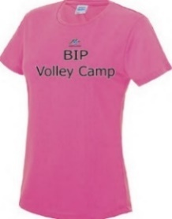
Vi kommer under lägret att ha sjukgymnaster på plats som också är coacher. Vi tillhanda håller all hjälp runt akuta situationer men också daglig tejpning, om spelarna vill. Dock får spelaren själv ta med tejp, om det ska tejpas dagligen

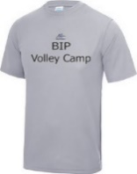
Lägertröja
Vi erbjuder nu också en BIP-lägertröja till försäljning.
Priset är 150 kr! - OBS! Endast begränsad försäljning på lägret
Beställ här: https://forms.gle/GhoqHeFeAvmDUd9K8 (Senast 30 maj)
Välj storlek (XS-XL) och färg. Rosa (dammodell), Ljusgrå (unisex)
Sociala medier och Youtube
Följ oss gärna på olika sociala medierna (framför allt Instagram och Facebook) via #bipsweden. Vi kommer att uppdatera frekvent dagligen och planen är att också sända live från turneringen (Youtube eller/och Facebook)

Turnering
Varje kväll spelar vi turnering, då är Ni som föräldrar välkomna till Halmstad Arena och titta på matcherna. Första matchen startar varje kväll kl. 18.00. Kan ni inte vara på plats, titta på våra sociala medier

Kiosk
Vi kommer att ha en enkel kiosk öppen dagligen runt turneringen (kl. 17-20), där vi erbjuder kaffe, dryck och lite sötsaker

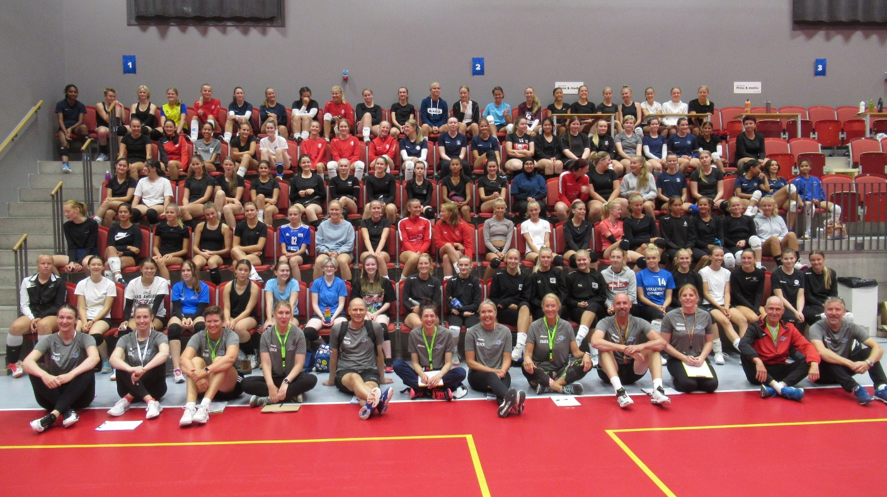

_________________________________________________________________
Bring It Promotions Sweden AB Epost: info@bipsweden.se
Glasvingevägen 4 302 65 Halmstad Hemsida: www.bipsweden.se
070–7510835 Social media: #bipsweden

